INDICAÇÃO Nº 20/2016

INDICO ao Diretor do Departamento de Planejamento e Obras, Sr. Gillmar Feltrim, juntamente com a Secretária de Educação, Ana Silvia Bergantini Miguel para que viabilizem a construção da calçada em torno da Brinquedoteca Municipal “Sara Pacheco Cardoso” bem como a implantação de um Ecoparque.

Justificativa

Em funcionamento desde 2004, a Brinquedoteca tem um amplo espaço com salas de leitura, brinquedos e teatro além de um espaçoso jardim com quadra e parquinho, está aberta para receber a visita de escolas particulares e municipais de Bebedouro e região, devido ao bom volume de visitas se faz necessário a implantação de melhorias na estrutura da brinquedoteca como a construção da calçada que apresenta sérios riscos aos munícipes com o favorecimento de queda pois a calçada apresenta vários pontos escorregadios, também há solicitação para a implantação de um ecoparque na área em que se encontra um banco de areia.

Bebedouro, Capital Nacional da Laranja, 03 de Fevereiro de 2016.

Waldomiro Carlos Zola (Mirim Zola)

VEREADOR – PPS

Ind077-15

Construção de Calçada em torno da Brinquedoteca

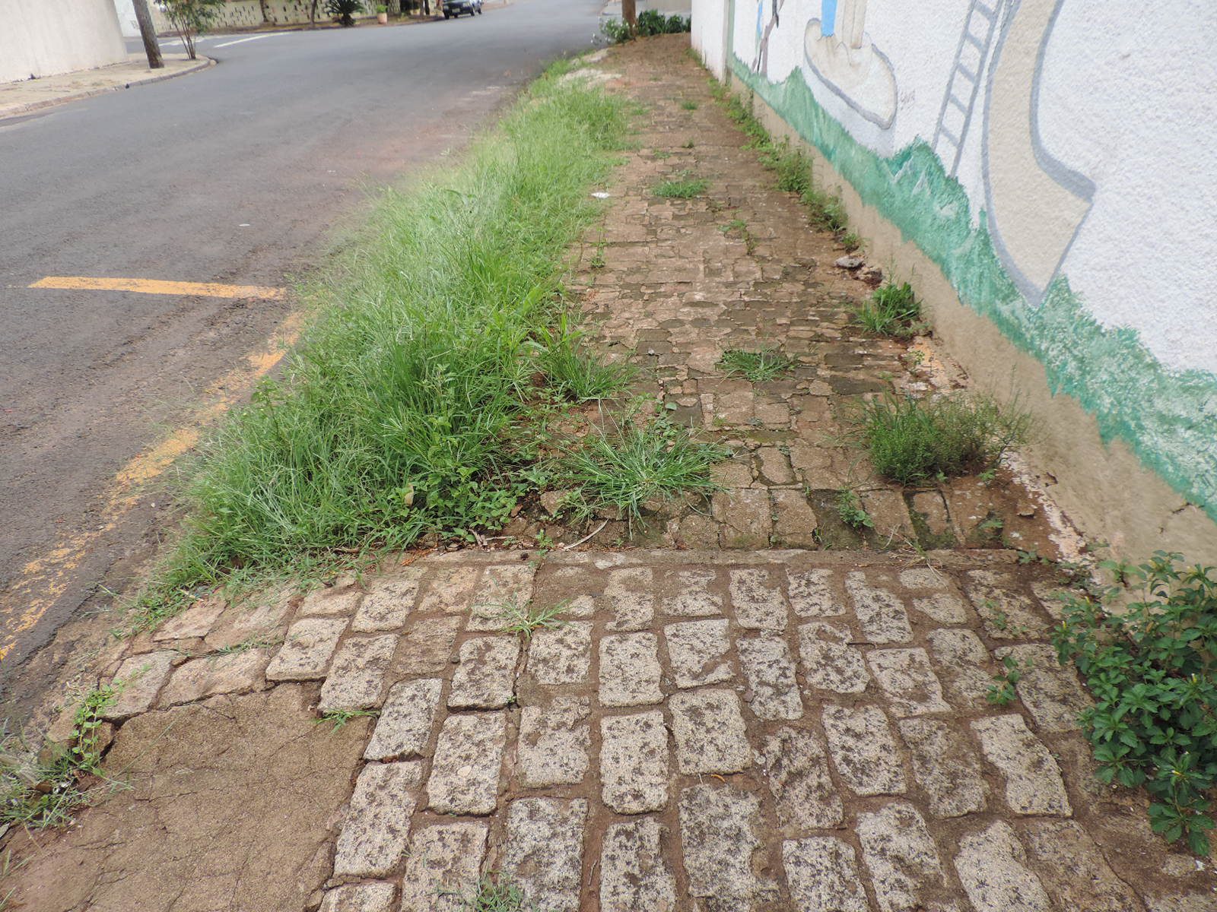

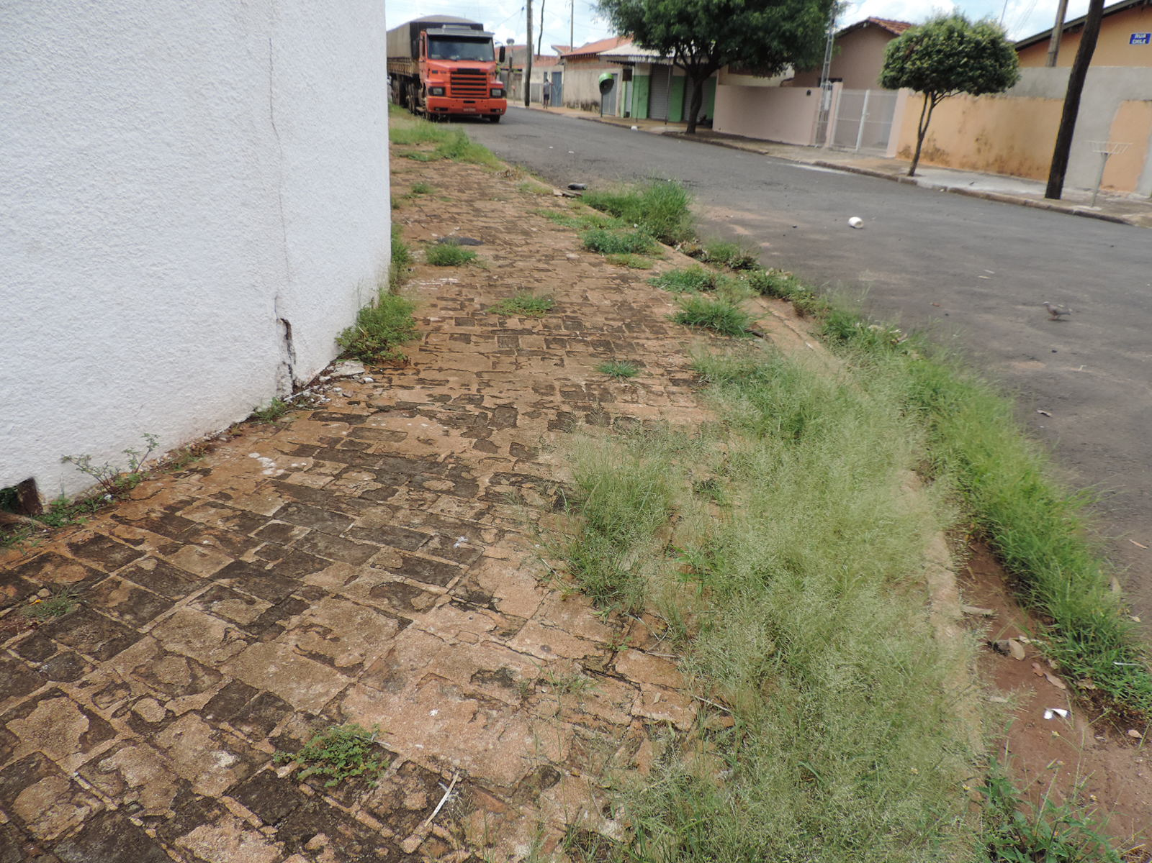
Quadro de Areia – Implantação de um Ecoparque

